Những khẩu hiệu an toàn giao thông hay
..29
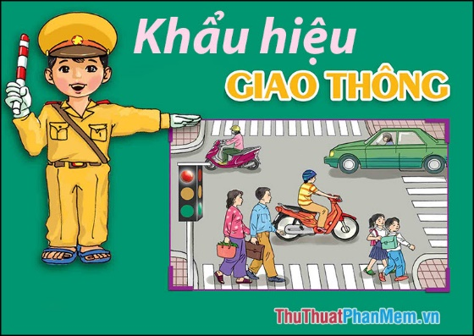
Khác với ngôn ngữ văn chương, khẩu hiệu an toàn giao thông là một ngôn ngữ pháp luật với sự thể hiện ngắn gọn, súc tích, diễn đạt kĩ càng, đủ ý, phân tích sắc bén để khi mọi người đọc lên sẽ tự mình ý thức được phải bảo vệ chính mình, cẩn thận khi tham gia giao thông. Dưới đây là những khẩu hiệu an toàn giao thông hay tổng hợp được, mời các bạn cùng đọc nhé.

1. Tích cực hưởng ứng “thập kỷ hành động vì an toàn giao thông đường bộ 2011 – 2020”.
2. An toàn giao thông – trách nhiệm của mỗi người.
3. Đội mũ bảo hiểm đúng quy định khi đi mô tô, xe gắn máy, xe đạp điện.
4. Trẻ em trên 6 tuổi phải đội mũ bảo hiểm đúng quy định khi tham gia giao thông bằng xe mô tô, xe gắn máy, xe đạp điện.
5. Quan sát tuân thủ đúng quy định an toàn khi vượt qua đường sắt.
6. Không lấn chiếm hành lang an toàn giao thông đường sắt.
7. An toàn giao thông – hạnh phúc của mọi người, mọi nhà.
8. Hãy nói không với rượu, bia khi tham gia giao thông.
9. Tuân thủ quy định tốc độ khi lái xe.
10. Điều khiển xe đi đúng phần đường, làn đường.
11. Hãy chọn phương tiện xe buýt để giảm ùn tắc giao thông và tiết kiệm cho mọi người.
12. Không lên xe ngoài bến, không đi xe chở quá số người quy định.
13. Phương tiện vận tải hành khách ngang sông phải tuân thủ và thực hiện đúng luật giao thông đường thủy.
14. Mặc áo phao đúng quy cách khi tham gia giao thông bằng phương tiện vận tải hành khách đường thủy
15. "Nhân cách của bạn được thể hiện qua việc chấp hành luật giao thông"
16. "Nhanh 1 giây, chậm 1 đời"
17. "Luồn lách không có ích gì, phía trước vẫn tắc đường"
18. "Đèn đỏ qua rồi lại đến, sinh mạng không có lần hai"
19. " Tôi là người lái xe có văn hóa, còn bạn thì sao? "
20. "Hãy thể hiện mình là người có văn hóa khi tham gia giao thông"
21. "Chậm lại vài giây, hơn gây tai nạn"
22. "Vượt đèn đỏ chỉ dành cho người ít học"
23. "Nhường nhau không phải là hèn, Nhường nhau để khỏi lách, lèn, kẹt xe"
24. "Xi-nhan không phải là hâm, Xi-nhan để khỏi bị đâm vỡ đèn"
25. Lưu thông: Đi đúng làn
Đèn đỏ: Dừng đúng vạch
Ngoài đường: Không bấm còi
Giữa đường: Nhường nhịn nhau
Đi sau, vẫn về mau​
26. "Sử dụng còi xe chính là thể hiện phong cách của chủ xe !"
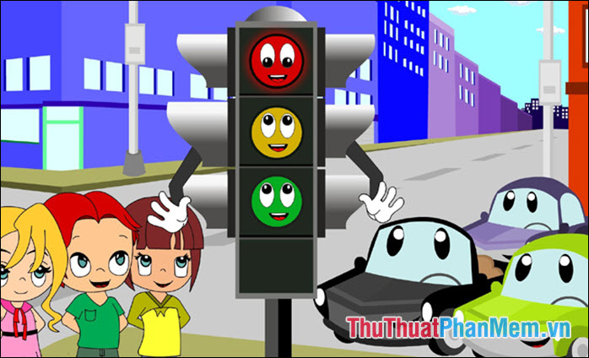
27. " Bạn sẽ là tấm gương cho con về ý thức tham gia giao thông"

28. "Tránh kẹt xe, học nghe đàn kiến
Chậm 1 giây còn hơn chờ 1 tiếng"
29. "Còi xe không phải là thứ để lạm dụng"
"Hãy tặng thành phố 1 phút không tiếng còi xe"
30. "Lái xe bất cẩn
Ân hận cả đời"
31. "Uống thêm một ly dễ đi Chợ Rẫy"
32. "Đừng dùng kèn hối thúc, hãy dùng để cảnh báo! "
33. "Nhiễu điều phủ lấy giá gương,
Chạy xe nhường nhịn, là thương chính mình!"
34. " Muốn nhanh thì phải từ từ"
35. " Cũng có lúc bạn cần đi chậm"
36. "Người "còi" văn minh bóp còi thiếu văn hoá !"
37. "Có văn hóa giao thông là sống vì cộng đồng"
38. "Thay đổi văn hóa giao thông - bắt đầu từ chính bạn"
39. "Ý thức giao thông kém, nguyên nhân của sự kẹt xe"
40. "Hãy kể cho tôi cách bạn tham gia giao thông, tôi sẽ nói cho bạn biết bạn là người thế nào".
41. "Lái xe thể hiện bản chất con người!"
42. An toàn giao thông? Nói không với bia rượu.
43. Để tránh chấn thương sọ não. Hãy đội Mũ bảo hiểm!
44. Hãy đội Mũ bảo hiểm - Đừng nguỵ biện.
45. Hãy đội mũ bảo hiểm trước khi mọi chuyện trở nên quá muộn!
46. Đội mũ bảo hiểm giảm được 80% tỷ lệ chấn thương sọ não.
47. Đội mũ bảo hiểm khi đi mô tô, xe máy - việc bạn nên làm! 8. 73% số vụ tai nạn giao thông đường bộ xảy ra đối với mô tô, xe máy. Hãy đội mũ bảo hiểm.
49. Văn hoá giao thông ? Hãy không lơ là!
50. Tai nạn giao thông là nguyên nhân gây tử vong hàng đầu (ở Việt Nam).
51. Giao thông an toàn - Bảo đảm tính mạng!
52. An toàn giao thông là hạnh phúc của mọi nhà!
53. An toàn giao thông là không tai nạn.
54. Hãy chấp hành nghiêm luật giao thông đường bộ.
55. An toàn giao thông ? không của riêng ai.
56. An toàn giao thông ? Không chỉ cho bạn.
57. Tuổi trẻ nói không với tai nạn giao thông.
58. Hãy đội mũ bảo hiểm để bảo vệ cuộc sống của bạn.
59. Gần 20.000 người chết vì tai nạn giao thông mỗi năm. Hãy giao thông an toàn.
60. Cứ 45 phút lại có 1 người chết vì TNGT. Hãy tuân thủ Luật Giao thông đường bộ.
61. Ùn tắc giao thông - Vấn nạn từ ý thức.
62. Nhân cách của bạn được thể hiện qua việc chấp hành luật giao thông.
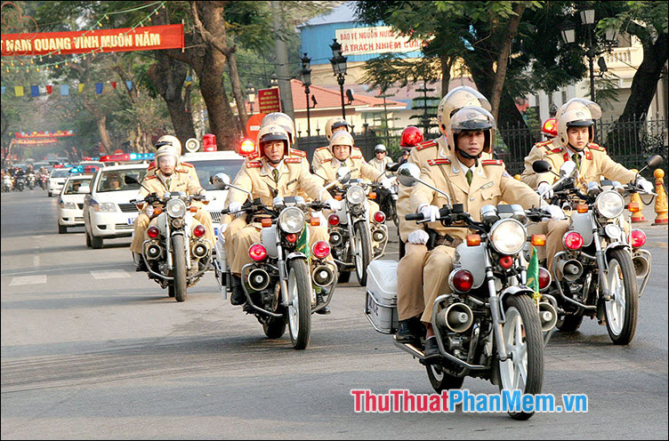
63. Nhanh 1 giây, chậm 1 đời.

64. Luồn lách không có ích gì, phía trước vẫn tắc đường.
65. Đèn đỏ qua rồi lại đến, sinh mạng không có lần hai.
66. Tôi là người lái xe có văn hóa, còn bạn thì sao?
67. Hãy thể hiện mình là người có văn hóa khi tham gia giao thông.
68. Chậm lại vài giây, hơn gây tai nạn.
69. Vượt đèn đỏ chỉ dành cho người ít học.
70. Nhường nhau không phải là hèn, Nhường nhau để khỏi lách, lèn, kẹt xe.
71. Xi-nhan không phải là hâm, Xi-nhan để khỏi bị đâm vỡ đèn.
72. Sử dụng còi xe chính là thể hiện phong cách của chủ xe!
73. Bạn sẽ là tấm gương cho con về ý thức tham gia giao thông.
74. Tránh kẹt xe, học nghe đàn kiến, Chậm 1 giây còn hơn chờ 1 tiếng.
75. Còi xe không phải là thứ để lạm dụng, Hãy tặng thành phố 1 phút không tiếng còi xe.
76. Lái xe bất cẩn, Ân hận cả đời.
77. Uống thêm một ly dễ đi Chợ Rẫy.
78. Đừng dùng kèn hối thúc, hãy dùng để cảnh báo!
79. Nhiễu điều phủ lấy giá gương, Chạy xe nhường nhịn, là thương chính mình!
80. Muốn nhanh thì phải từ từ.
81. Cũng có lúc bạn cần đi chậm.
82. Người "còi" văn minh bóp còi thiếu văn hoá!
83. Có văn hóa giao thông là sống vì cộng đồng.
84. Thay đổi văn hóa giao thông - bắt đầu từ chính bạn.
85. Ý thức giao thông kém, nguyên nhân của sự kẹt xe.
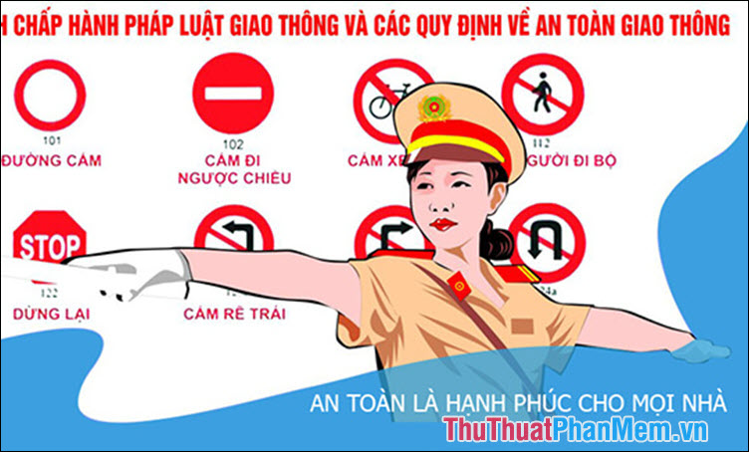
86. Hãy kể cho tôi cách bạn tham gia giao thông, tôi sẽ nói cho bạn biết bạn là người thế nào.

87. Lái xe thể hiện bản chất con người!
88. Đi xe hàng ba hàng bảy là bạn tri kỷ của thảm họa, đoạn trường.
89. Chạy xe trái luật, địa ngục chực chờ.
90. Đi xe không mũ, lãnh đủ tang thương.
91. Vòng vèo – lạng lách là khách của âm cung.
2. Phóng càn, phóng đại, ắt phải đến toàn.
93. Giành khách – lấn đường, Diêm Vương mừng đón.
94. Chiếm dụng lòng đường, không lường tai họa.
95. Chạy xe nghênh ngông – là ông của quan tài, nạng gỗ.
96. Chở ấu – chở bừa – người ưa bị phạt.
97. Đua xe đường phố là bố tử thần.
98. Coi thường luật lệ là mẹ của tai nạn giao thông.
99. Xe không có thắng – chạy thẳng vào hòm.
100. Vượt ẩu – phóng nhanh là anh của thương đau, tan tóc.
Tuyên truyền về an toàn giao thông là một trong những biện pháp giáo dục giúp thấm nhuần ý thức cho con người, một nét văn hóa cho một xã hội bình yên và hạnh phúc.

